Сценарий спортивного развлечения
«Международный день Снеговика»
Старшая – подготовительная группа

Подготовила: воспитатель Зиборова Н.В.


п. Синеборск, 2026 г.
Цель: развивать интерес к зимним видам спорта и совершенствовать физические качества детей посредством эстафет и конкурсов.
Задачи:
Образовательные: совершенствовать двигательные умения и навыки при выполнении детьми различных упражнений и заданий.
Развивающие: развивать ловкость, координацию движений, внимание; способствовать оздоровлению организма детей посредством выполнения различных видов физических упражнений на свежем воздухе; развивать коммуникативные навыки.
Воспитательные: воспитывать командный дух; продолжать прививать детям интерес к физической культуре, играм, забавам; воспитывать доброжелательное отношение детей друг к другу.
Место проведения: площадка на улице.
Предварительная работа: подготовка участка; беседа с детьми о признаках зимы, о зимних забавах; подготовка оборудования.
Оборудование:
колонка музыкальная
4 корзинки, снежки по количеству детей
2 клюшки, 2 шайбы
игрушечные санки – 2шт.
конусы 4 шт.
фишки 10 шт.
мягкие игрушки 2 шт.
угощение (зефир)- по количеству детей.

Ход досуга:
Снеговик: Здравствуйте, ребятишки, девчонки и мальчишки!
Я тут мимо пробегал, смех веселый услыхал.
И решил я не на шутку заглянуть хоть на минутку,
Посмотреть, что за народ в этом садике живет!
Я веселый Снеговик,
К играм с детства я привык.
Играть в снежки умею ловко,
И держу свой нос морковкой.
Вижу, праздник у вас. А какой праздник?
Правильно, сегодня, 18 января, отмечается Международный день снеговика, то есть его День рождения. Русские люди издавна лепили снежные фигуры и называли их снеговиками, снежными бабами и снегурочками.
Снеговик: Ребята, а вы умеете лепить снеговика? Давайте попробуем.

Разминка под веселую музыку
Дети становятся в круг и повторяют движения в соответствии с текстом ведущего.
Снега мы возьмем немножко, (Сжимают и разжимают кисти рук.)
Снежки слепим мы в ладошках. (Пожимают ладони.)
Дружно ими мы бросались, (Имитируют метание двумя руками.)
Наши руки и размялись! (Встряхивают руками.)
А теперь пора творить: (Ходьба на месте.)
Снеговика будем лепить!
Ком за комом покатили, («Катят» снежный ком.)
Друг на друга погрузили, («Ставят» один ком на другой.)
Сверху третий, малый ком (Поднимаются на носки.)
Снег стряхнули с рук потом. (Встряхивают руками с наклоном вниз.)
Кто умеет веселиться, тот мороза не боится!
Снеговик:
Какой же праздник без самого снеговика! Итак, за работу!

Эстафета №1 "Собери снеговика"
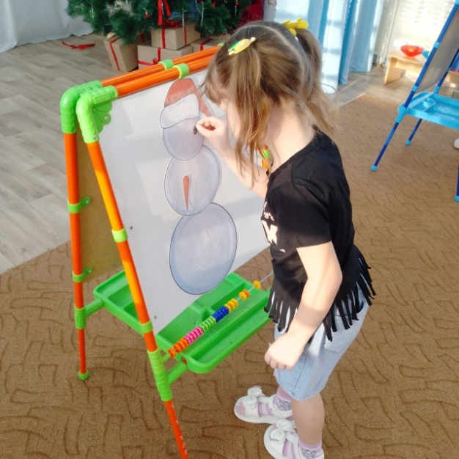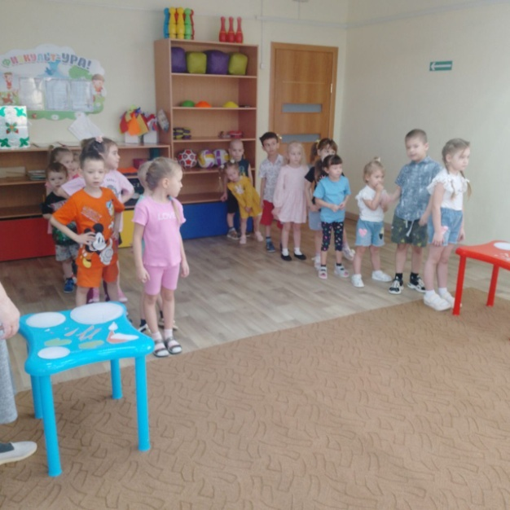
Эстафета №2 "Снежки"
Две команды детей. Дети строятся командами в шеренги другу за другом. С одной стороны каждой шеренги стоят корзинки, наполненные снежками, а с другой – пустые корзинки. По сигналу ведущего каждая команда должна передавая из рук в руки переложить снежки с одной корзинки в другу – пустую.
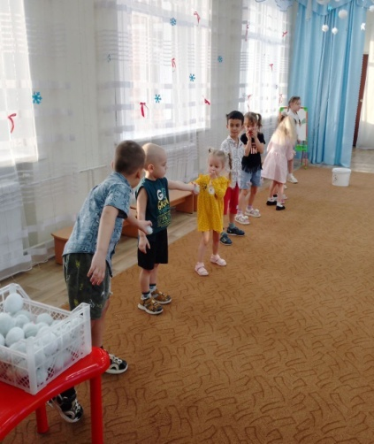
Эстафета № 3 «Веселый хоккеист»
Дети должны поочереди клюшкой провести шайбу между фишками до конуса, взять в руки шайбу, вернуться и передать клюшку и шайбу следующему.
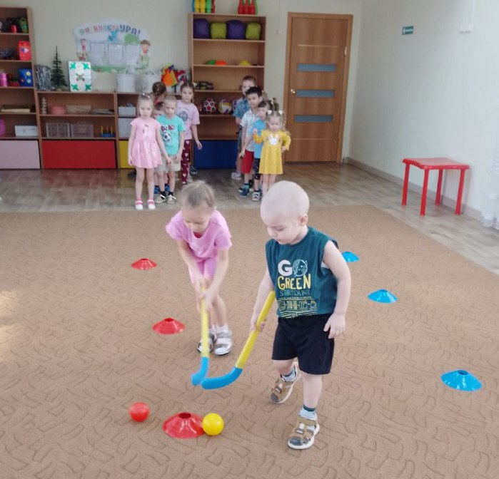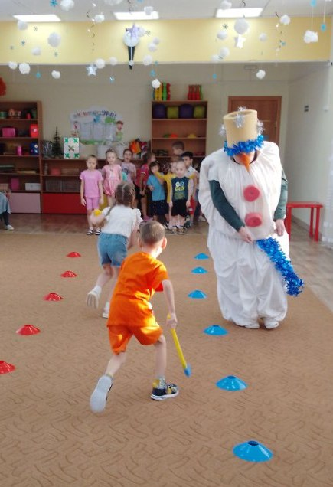

Эстафета № 3 «Эх прокачу!»
Дети должны по очереди провести на санках мягкую игрушку до конуса и обратно
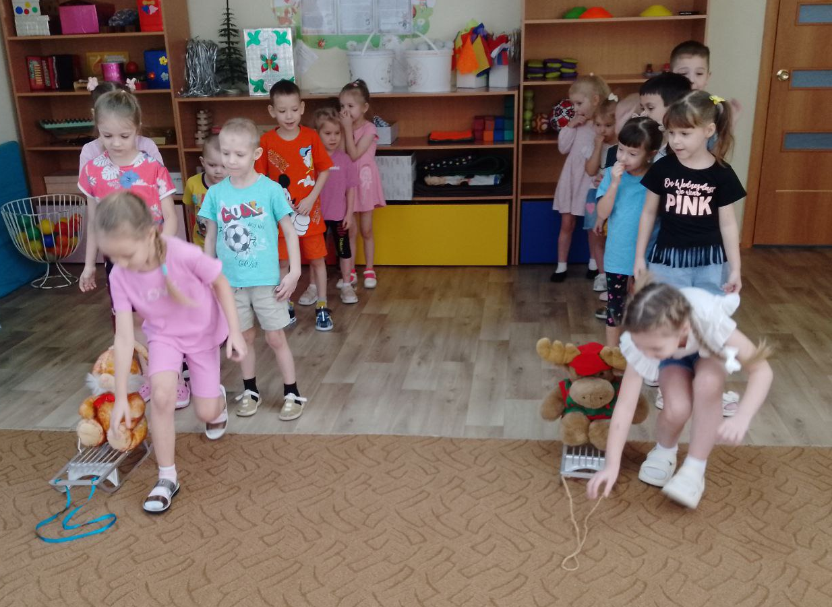

Снеговик: Какие вы все шустрые и ловкие. А вот загадки про зиму вы знаете?
Дети отвечают
Загадки
1. С неба тихо, как во сне,
Падает на землю … (снег).
2. И летят пушинки –
Белые … (снежинки).
3. На дорогу, на лужок
Тихо падает … (снежок).
4. Словно в белый пуховик
Нарядился … (снеговик).
5. На дороге, посмотри –
С красной грудкой… (снегири).
6. Акробатка-крохотулька,
Зимний леденец…. (сосулька)
7. Вдруг зима нагонит тучи.
Снег в лицо летит колючий.
Ветер воет, снег швыряет,
По домам всех разгоняет.
Стелет снежную постель
И гудит-метёт … (метель).
Снеговик: Какие вы молодцы, все загадки отгадали! А у меня для вас еще одна интересная игра.
Игра «Снег, вьюга, сугроб"
Все дети объединяются в один большой круг. Звучит веселая музыка, на слово «Сугроб» все дети поднимают сцепленные руки вверх, на слово «Яма» присаживаются на корточки не разжимая руки, а на слово «Снежинки» расширяют круг.
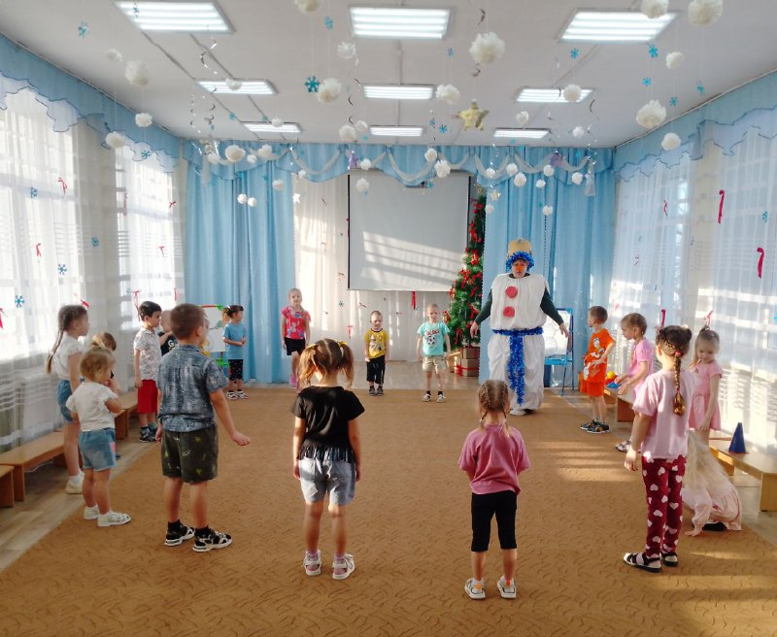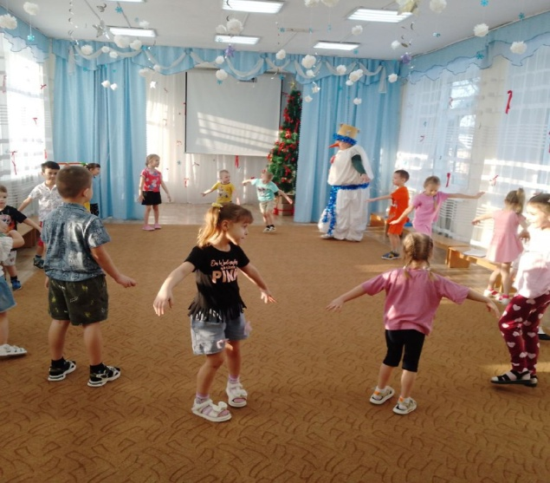
Снеговик: Наш спортивный праздник подошел к концу. Команды показали свою быстроту, ловкость, силу. Все участники получили заряд бодрости, здоровья, хорошего настроения.

А угостить я хочу вас своим любимым лакомством - мягкими, белыми снежками.
Воспитатель: Ой, Снеговик! Да разве можно есть снежки? Они же холодные! Горло может заболеть.
Снеговик: Да ведь у меня не простые снежки, а волшебные! Они очень сладкие, вкусные. Вот же они, смотрите.
Снеговик угощает детей зефиром
Воспитатель: Спасибо тебе Снеговик за угощение и веселье.
Снеговик: Ну а теперь давайте прощаться
Дети говорят «до свидания», Снеговик тоже прощается и уходит.

